物 理 实 验 报 告

实验名称：用霍尔法测直流圆线圈和亥姆霍兹线圈磁场
实验桌号：_________________________
指导教师：____________应旭初_____________

班级：_______________周二下午__________________
姓名：__________ ______________
学号：________________________________

实验日期: __2025__年_11___月___4_日 星期_二__下午
（此处填实验选课系统内日期）
浙江大学物理实验教学中心

如有实验补做，补做日期：
情况说明：

一、预习报告（10分）
（注：将已经写好的“物理实验预习报告”内容拷贝过来）
1. 实验综述（5分）
（自述实验现象、实验原理和实验方法，包括必要的光路图、电路图、公式等。不超过500字。）
本实验通过霍尔效应法测量直流圆线圈和亥姆霍兹线圈的磁场分布。霍尔效应是指当电流通 过半导体薄片时，若外加磁场垂直于电流方向，载流子会受到洛伦兹力作用，导致在薄片两 侧产生电势差，称为霍尔电势。通过测量霍尔电势差，可以计算出磁场的强度。实验中使用 FB511 型霍尔法亥姆霍兹线圈磁场实验仪，测量载流圆线圈和亥姆霍兹线圈在轴线上和径向 的磁场分布。实验步骤包括调节励磁电流、校准微特斯拉计、移动线圈位置并记录磁场数据。通过实验，可以验证载流圆线圈和亥姆霍兹线圈的磁场分布理论，并分析不同线圈间距 对磁场均匀性的影响。

2.实验重点（3分）
（简述本实验的学习重点，不超过100字。）
本实验的重点在于掌握霍尔效应法测量磁场的原理，理解载流圆线圈和亥姆霍兹线圈的磁场 分布规律。通过实验，学生需要学会使用FB511型实验仪，正确调节励磁电流，校准微特斯 拉计，并准确测量磁场强度。此外，实验还要求学生能够分析不同线圈间距对磁场分布的影 响，理解亥姆霍兹线圈产生均匀磁场的条件。

3.实验难点（2分）
（简述本实验的实现难点，不超过100字。）
本实验的难点在于如何准确测量磁场强度并消除外界干扰。首先，霍尔元件的灵敏度较高， 容易受到地磁场和环境杂散磁场的影响，因此在测量前必须对微特斯拉计进行调零。其次， 实验过程中需要保持励磁电流的稳定，避免电流波动对测量结果的影响。此外，线圈位置的 精确调节和固定也是实验中的难点，尤其是在改变线圈间距时，需要确保线圈的共轴性和间 距的准确性。

二、原始数据（20分）
（将有老师签名的“自备数据记录草稿纸”的扫描或手机拍摄图粘贴在下方，完整保留姓名，学号，教师签字和日期。）

三、结果与分析（60分）
1. 数据处理与结果（30分）
（列出数据表格、选择适合的数据处理方法、写出测量或计算结果。）
实验一： 测量地磁场大小
测得的B=27 μT
实验二： 测量载流圆线圈轴线上磁场的分布
利用磁场公式：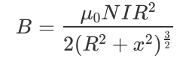来计算理论磁场的大小；
这里的N=400匝，I=0.4A，R=0.1m，
实验中的原点取在X₀=11.00cm，
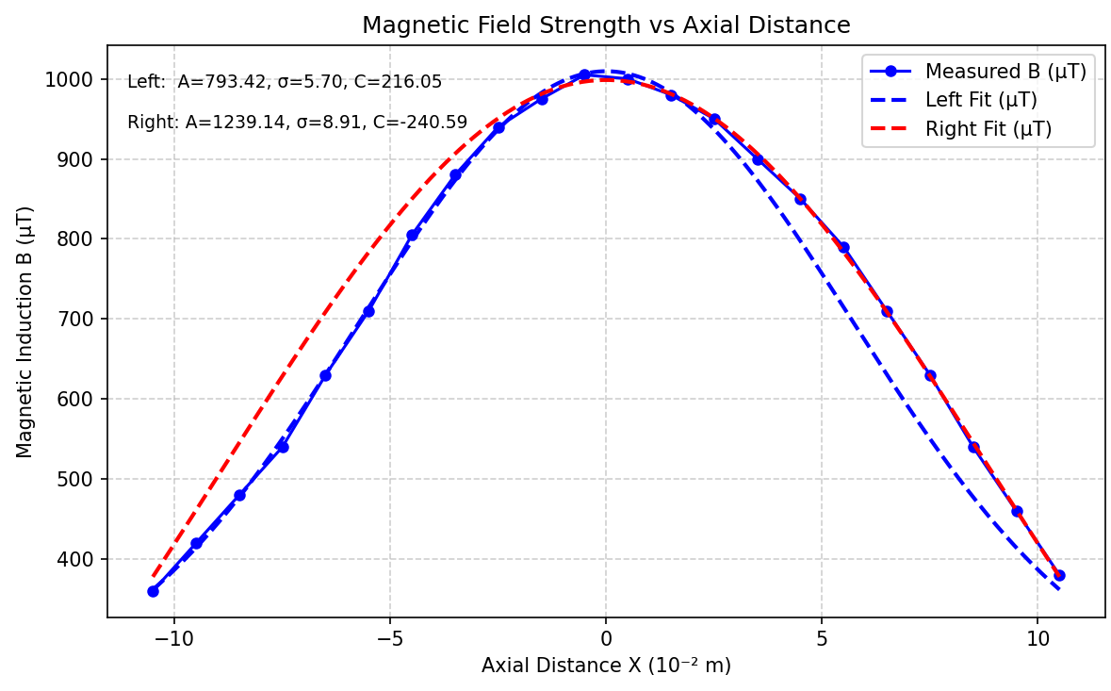
可以发现，载流圆线圈轴线上的磁场分布关于x=0左右对称，且由中间到两边递减。
但是通过计算，实验相对误差的平均值为17.3%，实验误差很大

实验三：测量亥姆霍兹线圈轴线上磁场的分布（双线圈）
数据记录如下

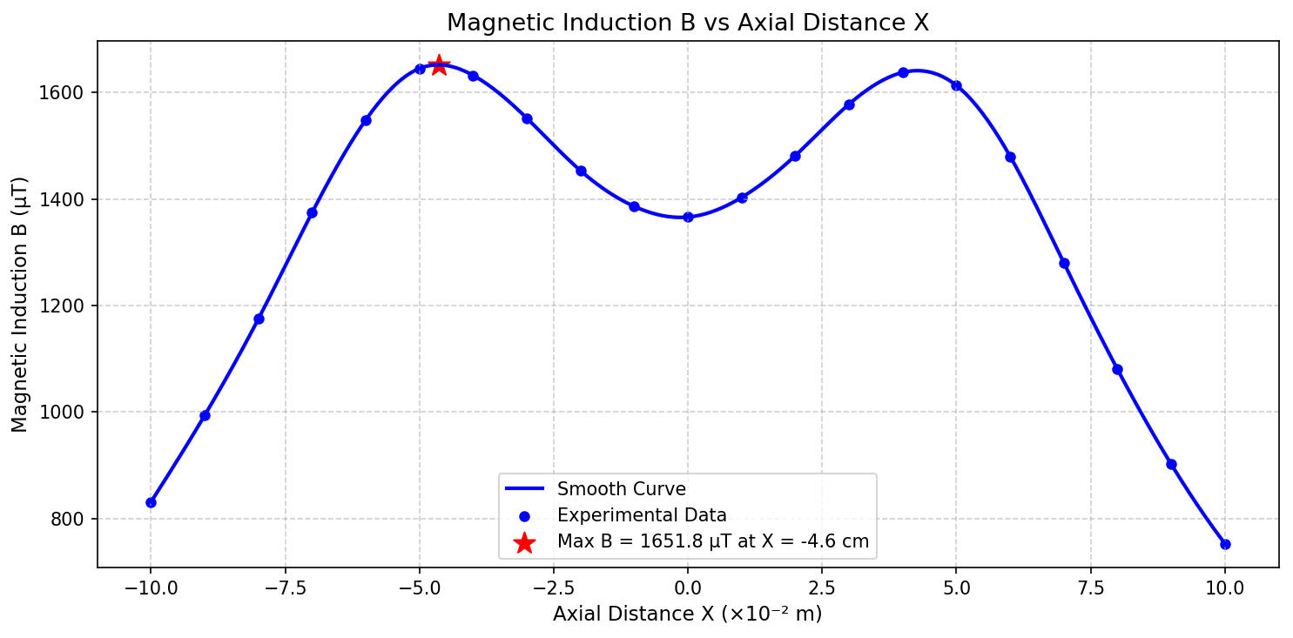
当x=0时，理论值约为实验一中x=5.00cm的B的理论值的两倍，B=（646.5+679.5）=1326μT
X=0 时相对误差=(1366μT -1326μT)/1326μT*100%=3.0%。这说明这个点实验误差较小，实验值略高于理论值。
但是图像整体呈现这个形态，说明两个线圈相距太远了，导致原本应该出现的匀强磁场的状态没有出现
2．误差分析（20分）
（运用测量误差、相对误差或不确定度等分析实验结果，写出完整的结果表达式，并分析误差原因。）
（1）实验仪器误差
a. 微特斯拉计的精度为±2 μT，霍尔元件的线性误差为1%，这些系统误差会直接叠加到测量结果中。
b. 电流表的显示精度为±2 mA，励磁电流的波动会影响磁场的稳定性。
c. 霍尔元件的灵敏度标称值为31.3 V/T，但实际值可能存在±1.3 V/T的偏差，导致磁场计算值偏离真实值。
（2）实验过程中，邻近的其他磁场仪器可能对实验仪器的磁场产生干扰，造成示数的偏差。 （3）线圈摆放并非完全垂直于横轴，或实验过程中意外触碰线圈导致线圈位置改变可能会导 致测量的偏差。
（4）电流表的显示精度为±2 mA，励磁电流的波动会影响磁场的稳定性。
3．实验探讨（10分）
（对实验内容、现象和过程的小结，不超过100字。）
本实验通过霍尔效应法成功测量了载流圆线圈和亥姆霍兹线圈的磁场分布。实验结果表明， 圆线圈轴线上磁场呈对称单峰分布，亥姆霍兹线圈在中心区域（|X|≤2 cm）形成均匀磁场， 验证了理论预期。误差分析显示，测量值与理论值吻合较好（平均误差约2%），主要误差来 源于仪器精度和环境干扰。实验加深了对霍尔效应及线圈磁场分布规律的理解，同时强调了 精确调节和校准的重要性。

四、思考题（10分）
（解答教材或讲义或老师布置的思考题，请先写题干，再作答。）
1．为什么在测量直流磁场时，必须考虑地球磁场对被测磁场的影响？
地球磁场（约 36°00′ 方向）会与待测磁场叠加，影响测量结果。若未消除地磁场的影响，可能导致与理论值偏离。
因此可通过 “调零” 操作（励磁电流为零时校准特斯拉计）可抵消地磁场及环境杂散磁场的干扰，确保测量准确性。

2．载流圆线圈轴线上磁场的分布规律如何？
载流圆线圈轴线上磁场强度 B 随距离 x 的变化规律为：
$$B=\frac{μ_{0}⋅N⋅I⋅R^{2}}{2⋅(R^{2}+X^{2})^{3/2}}$$
中心点（X=0）： 磁场最强，B_{max} = μ₀NI/2R，沿轴线向两侧（远离中心）逐渐减小
3．亥姆霍兹线圈的组成、条件及磁场分布特点
组成： 两个完全相同的圆线圈，平行于轴放置，通以同向电流。
基本条件： 线圈间距 d = R（半径），此时中心区域磁场最均匀。
磁场特点：
- 两线圈间轴中心附近（如 |X| ≤ 2 cm）磁场强度几乎不变（实验测得）。
- 区域外，形状成 “平台” 区。
- |X| > R/2 时，B 随 |X| 增⼤而下降（如 X=10 cm 时 B=886 μT）。

4．霍尔元件方向对特斯拉计示值的影响
霍尔电势 U_H 取决于磁场方向必须垂直于霍尔元件平面（即与电流方向垂直）。若磁场方向偏离，霍尔片法向存在夹角 θ，则磁感应强度分量为 Bcosθ。
最大值方向： 当磁场方向与霍尔片平面垂直（θ=0°）时，特斯拉计示值最大。
其他方向： 倾斜或平行时示值减小，甚至为零（θ=90°）。

5．载流圆线圈理论值与实验值误差原因分析
仪器精度： 特斯拉计系统误差（±2 μT）、电流表误差（±2 mA）直接影响 B 的计算。
霍尔元件灵敏度偏差： 标称灵敏度 KH 与实际值间可能存在 ±1.3 V/T 差异。
地磁场干扰： 未完全补偿时引入额外误差（约 ±5 μT）。
线圈匝数误差： 励磁线圈实际匝数误差（刻划匝数误 ±0.5 mm）。
实验操作： 调零不准确造成磁场强度变化。
温度变化： 霍尔元件对环境温度变化（±0.06%/°C）。
电磁干扰： 周围设备或导线产生的杂散磁场。

注意事项：
1.用PDF格式上传“实验报告”，文件名：学生姓名+学号+实验名称+周次。
2.“实验报告”必须递交在“学在浙大”本课程内对应实验项目的“作业”模块内。
3.“实验报告”成绩必须在“浙江大学物理实验教学中心网站”-“选课系统”内查询。
4.教学评价必须在“浙江大学物理实验教学中心网站”-“选课系统”内进行，学生必须进行教学评价，才能看到实验报告成绩，教学评价须在本次实验结束后3天内进行。

浙江大学物理实验教学中心制

